**МБОУ «Урцакинская ООШ»**

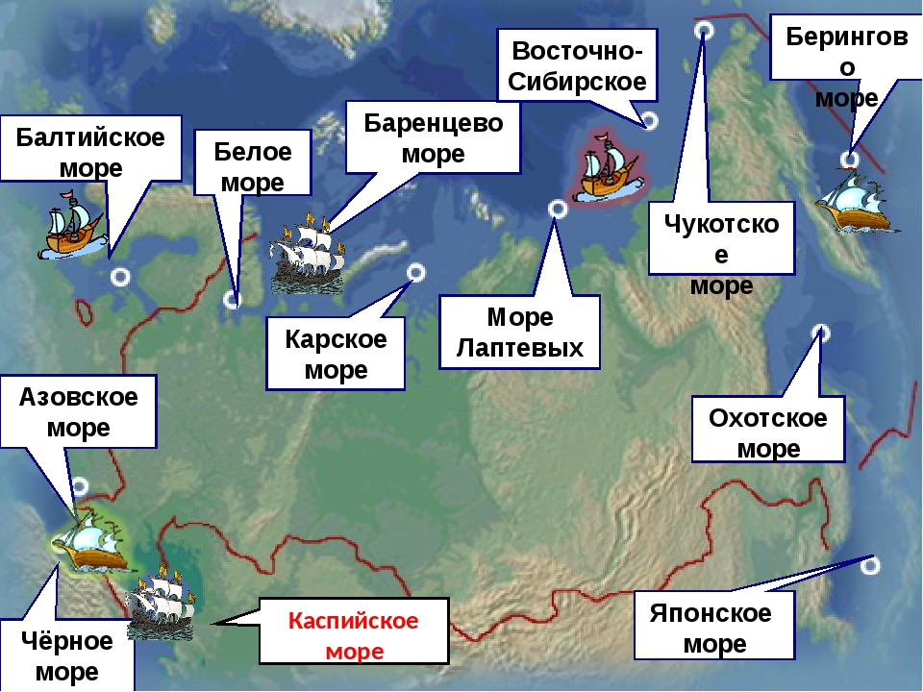

**Составил: учитель географии**

**Абдуразаков Ахмед Абдуразакович**

**Урцаки - 2019**

**Тема урока: "Моря, омывающие берега России"**

**Цели и задачи урока:**

* познакомить учащихся с особенностями морей и океанов, омывающих территорию России;
* изучить по картам моря, проливы, заливы;
* развивать умение составлять характеристику географического объекта с опорой на предложенный план;
* развивать умение работать с контурными картами;
* воспитывать чувство гордости за свою страну, бережное отношение к природе.

**Оборудование:**

* физическая карта России,
* презентация “Моря, омывающие берега России”,
* слайды
* Видео Баренцево море <https://www.youtube.com/watch?v=CLyItRVY8E8>

У учащихся:

* учебники, тетради;
* контурные карты, атласы;

**Ход урока**

1. **Организационный момент.**

Здравствуйте, ребята! Как настроение? Подготовьтесь, пожалуйста к началу урока.

Знаете ли вы, что такое чайнворд?

Сейчас мы попробуем его разгадать.

1. **Проверка знаний.**

Чайнворд «Климаты России» (слайд 3)

1.Многолетний режим погоды.

2.Состояние приземного слоя воздуха в данное время в данном месте.

3.Территории с этим типом климата получают малое количество солнечной радиации. Большая часть солнечной радиации отражается от поверхности. Даже летом температуры воздуха близки к 0о С. Осадков выпадает мало-100-200 мм.

4. Максимально возможное испарение при данных температурных условиях.

5. Этот климатический пояс занимает около 80% площади страны. На территории этого пояса выделяют несколько типов климата.

6. Понижение температуры воздуха ниже 0о С в ночные часы при положительной средней температуре в течение дня.

7. Ветры, господствующие на Дальнем Востоке, и определяющие его тип климата.

8. Сухой горячий ветер.

9. Восходящий вихрь, в центре которого наблюдается низкое атмосферное давление. Характерны пасмурная, дождливая погода летом и снегопады зимой.

10. Нисходящий атмосферный вихрь; ясная безоблачная погода, жаркая летом и холодная зимой.

(Посмотрите, пожалуйста, в окно. Какая у вас погода сейчас? Циклон или антициклон?

Вот мы и разгадали чайнворд! Молодцы. (выставить оценки)

1. **Изучение новой темы.**

Ребята, когда я готовился к сегодняшнему уроку, нашел прекрасные слова:

Море бездонное, нежно манящее,  
Тихий прибоя звон.  
Чайки в небе натужно кричащие,  
Пена, барашки волн.  
Берег песчаный, влажный и трепетный,  
Яркого солнца лучи.  
Волны качаются с ритмами времени,  
Вдаль унося корабли.  
Те за луной уплывают просторами,  
К пальмам из южных стран.  
Эх, побродяжничать, сбросить оковы бы,  
Душного города хлам.

Итак, я надеюсь, что вы догадались какая у нас сегодня тема урока.

***Моря, омывающие берега России****.*

Откройте тетради, запишите число и тему урока.

Сегодня на уроке вы познакомитесь с особенностями морей России, изучите по картам проливы, соединяющие моря с океанами, будете составлять географическую характеристику морей с опорой на план, работать по контурным картам. (слайд 4)

Россия – морская держава. Ведь ее омывают 13 морей (из 54 морей Земли), включая внутреннее Каспийское. (слайд 1,2). Вспомните, что такое море, остров, полуостров? (слайд 5) (о.Сахалин ,о.Врангеля, п-ов.Камчатка, п-ов. Крым, Кольский, Ямал, Таймыр, Чукотский)

Что называют проливом? (слайд 6) (проливы: Берингов, Керченский, Татарский, Лаперуза)

Общая протяженность береговой линии составляет около 40 тыс. км. Моря делятся на внутренние и окраинные. (слайд 7 с эффек.анимац.)

Посмотрите на физическую карту и скажите мне водами каких океанов омывают берега России? Какие из них внутренние какие окраинные?

Итак, первое задание – найдите на физической карте и запишите в тетради все моря, омывающие берега России.

Чтобы перейти к следующему заданию, нужно немного отдохнуть и запастись энергией. Физкультминутка “Чистка мозгов” 1 минута.

Вновь у нас физкультминутка,

Мы выяснили, что Россию омывают моря трех океанов. Давайте рассмотрим их по отдельности.

Через моря СЛО проходят транспортные пути, связывающие отдельные районы страны, а также Россию с другими государствами. Это Северный морской путь. (слайд 12)

Один из учеников подготовил сообщение о Северном морском пути.

Доклад.

Вам нужно определить какие моря относятся к Тихому, Атлантическому и Сев. Ледовитому океану, какие это моря окраинные или внутренние, какие реки в них впадают, какими проливами они отделены друг от друга. Работаем. 5 минут. (слайд 13-20)

Просмотр видео роликов «Моря России»

Все моря отличаются друг от друга географическим положением, температурами и соленостью воды, органическим миром, ресурсами и пр.

Моря России имеют важное хозяйственное значение и с каждым годом их роль только увеличивается. Моря обладают уникальными запасами различного вида ресурсов. (слайд 21)

***Ресурсы морей:***

1. Биологические

2. Минеральные

3. Энергетические

4. Транспортные

5. Рекреационные

Значительную ценность представляют биологические ресурсы морей, главным образом их рыбные богатства. В морях России обитает почти 900 видов рыб, 250 из которых относятся к промысловым. Промысловыми называют те виды рыб, которые можно ловить в промышленных масштабах. (слайд 22-27)

Наибольшее разнообразие биоресурсов характерно для морей Тихого океана, где обитает много морских млекопитающих (киты, тюлени, моржи, котики), ракообразных (крабы, креветки), моллюсков (мидии, гребешки, устрицы). Хозяйственное значение имеют и морские водоросли (ламинария), используемые в пищевых и медицинских целях.

Просмотр видео «Черное море. Дайвинг»

Россия располагает огромными запасами полезных ископаемых на суше. Но в последние годы морская добыча, прежде всего нефти и газа, растет. (слайд 28)

Энергия морских приливов используется приливными электростанциями. В России пока есть только одна такая небольшая станция – Кислогубская ПЭС на Кольском на побережье Баренцева моря. (слайд 29)

Рекреационные ресурсы используются в России в основном на Черном, Азовском, Японском морях. Например, на побережье Черного моря находятся самые популярные российские курорты: Сочи, Анапа, Геленджик, Туапсе и другие. (слайд 30-31)

Просмотр видео «Черное море. Геленджик»

Загрязнение и охрана морей. (ученик подготовил доклад-сообщение) (слайд 32-40)

. ***Экологические проблемы морей***

В ХХ веке очень серьезной стала экологическая обстановка. Океан уже не в состоянии самоочищаться.

Основным источником загрязнения океанских вод являются стоки промышленных предприятий, поступающие с речной водой (40% загрязнения). Около 30% загрязнения приходится на морской транспорт. Особый вред наносят аварии танкеров – нефтеналивных судов, аварии на нефтепроводах, проложенных по дну морей, а также добыча нефти в море с буровых установок.

1 г нефти губит 2 тонны воды! Нефтяная пленка является препятствием к обмену влагой, теплом, кислородом между атмосферой и морской водой. Под нефтяной пленкой через 3 суток гибнет икра рыбы. Птицы, садящиеся на воду, облепляются нефтью и уже не могут взлететь.

Оказывается, и внесение удобрений на полях может погубить живые организмы морей.

**Пути улучшения экологической ситуации:**

1. Использовать безотходные производства по побережьям и берегам рек.

2. Строительство очистных сооружений.

3. Избегать высокой концентрации (скопления промышленных предприятий) на побережьях морей.

4. Создание охраняемых акваторий (морских заповедников и заказников).

Природные комплексы морей испытывают сильное антропогенное воздействие: реки приносят в моря загрязняющие вещества, часто происходят разливы нефти, истощение биологических ресурсов, загрязнение морей твердыми бытовыми отходами. Наиболее неблагоприятная экологическая обстановка складывается вблизи крупных городов, расположенных на побережьях.

1. **Закрепление**

(слайд 41)

Прием «Верите ли вы, что…».

1. Моря России принадлежат к бассейнам трех океанов?

2. Самые глубокие моря Северного Ледовитого океана?

3. Самые мелководные моря Тихого океана?

Вспомним:

а) Самое большое по площади – Берингово;

б) Самое маленькое по площади – Азовское;

в) Самое глубокое море России – Берингово (наибольшая глубина 5500 м);

г) Самое мелкое – Азовское (максимальная глубина 15 м);

д) Моря с самой низкой соленостью – моря Северного Ледовитого океана

Картины – (слайды 42-45)

Ребята, наш урок подходит к концу. Откройте дневники, запишите дом. задание: (слайд 46)

Что у вас получилось, с чем не справились? Спасибо за урок. Всего хорошего. До свидания.

**Технологическая карта урока по теме: “Моря, омывающие берега России”.**

1. Найти на физической карте и записать в тетрадь моря, омывающие берега России.

2. Выявить особенности морей Тихого океана по плану:  
– окраинное или внутреннее,   
– какие реки впадают.  
–чем соединены с океаном.

3. Дать географическую характеристику Черного моря по плану:

– бассейн какого океана,  
– окраинное или внутреннее,  
– береговая линия (заливы, полуострова),  
– площадь, максимальная глубина,  
– соленость,   
– температура воды,

1. Нанести на контурную карту:  
   – моря: Черное, Азовское, Балтийское, Белое, Баренцево, Карское, Восточно-Сибирское, Берингово, Чукотское, Японское, Охотское и море Лаптевых;  
   – проливы: проливы: Берингов, Керченский, Татарский, Лаперуза  
   – полуострова: Кольский, Ямал, Таймыр, Чукотка, Камчатка, Крым.

-острова: Сахалин, Врангеля

**4.Практическая работа – Сравнительная характеристика Черного и Каспийского морей**

**План описания моря**

1. К бассейну какого океана принадлежит.
2. Окраинное или внутреннее.
3. Береговая линия (изрезана, нет, заливы, полуострова).
4. Глубины.
5. Соленость.
6. Температура воды
7. Температура воды
8. Ресурсы морей.
9. Экологические проблемы.

**Характеристика морей Северного Ледовитого океана**

1. Все моря окраинные, кроме Белого моря.

2. Все расположены на материковой отмели (шельфе), поэтому они неглубокие (0-200 м).

3. Соленость морей ниже океанической, т.к. в моря впадают крупные реки Печора, Обь, Енисей, Лена и другие. Реки распресняют воды морей. Моря расположены за Северным полярным кругом, где холодно весь год, а значит низкая испаряемость.

4. Климат морей суровый, не замерзает только часть Баренцева моря, благодаря поступлению теплых вод Северо-Атлантического течения. Остальные моря на 8-10 месяцев скованы льдами толщиной до 3-4 метров.

5. Через моря Северного Ледовитого океана проходит Северный Морской путь – кратчайший путь из Балтийского моря до Владивостока. Начинается он от Мурманска (раньше от Архангельска) через порты Диксон (в Карском море), Тикси (в море Лаптевых), Певек (в Восточно-Сибирском море) до Берингова пролива. Навигация длится около 4 месяцев.

6. Лед в Северном Ледовитом океане движется под действием ветров и течений по часовой стрелке – дрейфует. Льды сталкиваются, образуя нагромождения льда – торосы. Льды расходятся, образуя полыньи от нескольких сантиметров до десятков километров.

**Характеристика морей Атлантического океана**

(Балтийское, Черное, Азовское)

1. все моря – внутренние, то есть соединяются с океаном узкими проливами и окружены со всех сторон сушей. Например, Черное море соединяется с Атлантическим океаном через пролив Босфор, Мраморное море, пролив Дарданеллы, Средиземное море, Гибралтарский пролив.

2. Глубокое – Черное море (максимальная глубина – 2210 м), а Азовское – самое мелководное море России – наибольшая глубина 15 м, средняя 5-7 м.

3. В тектонической впадине расположено Черное море (отсюда значительные глубины).

4. Балтийское и Азовское моря покрываются льдом на короткое время. В Балтийском замерзают заливы, а Черное море – самое теплое море России и лед бывает только в его северных заливах.

5. Черное море заражено с глубины 200 м ядовитым сероводородом и с глубины 200 м лишено жизни.

**Характеристика морей Тихого океана**

1. Все моря Тихого океана (Берингово, Охотское и Японское) – окраинные и отделяются от океана цепочкой островов: Берингово – Алеутскими островами, Охотское – Курильскими, Японское – Японскими островами.

2. Все имеют значительные глубины, так как у них почти отсутствует шельфовая зона.

3. Моря расположены в зоне Тихоокеанского огненного кольца, в области границ литосферных плит, поэтому здесь часты цунами, а по берегам – вулканы, берега морей – гористы.

1. Природа Берингова и Охотского морей – сурова. Моря замерзают, а летом температура воды не выше +12С. Не замерзает только самое южное – Японское море. Здесь часты тайфуны и сильные штормы. В Охотском море – самые высокие в России приливы.

**Контроль и самопроверка знаний**

Контроль усвоения, обсуждение допущенных ошибок и их коррекция. Вопросы и аргументы.

​ **Рефлексия.**

Продолжите фразы:

1) Сегодня я узнал (а)…,

2) Было интересно…,

3) Было трудно…,

4) Теперь я могу…,

5) Урок дал мне для жизни…

**Домашнее задание.**

Информация о домашнем задании, инструктаж по его выполнению.

Для домашнего задания предлагается, помимо параграфа, задание практическое и, индивидуально, по желанию, требующее творческого подхода.Задание  рассчитано для разных учащихся

**Использемая литература**:

1. Раковская Э.М. География: природа России: Учеб. Для 8 кл. общеобразоват. Учреждений – 2 изд. – М.: Просвещение, 2008 г.Атлас 8-9 класс География России.
2. Хрестоматия по физической географии. Пособие для учителей / под ред. Н.А.Гвоздецкого.- М: Просвещение, 1971.
3. Энциклопедия для детей. Т.3. География. – 3-е изд., испр./Глав. Ред. М.Д. Аксенова.- М.: Аванта+, 1999. – 704 с.: ил.
4. http:/blacksea-education.ru
5. Атлас 8-9 класс География России.